Лекция 14. ВЫЩЕЛАЧИВАНИЕ И ОСАЖДЕНИЕ МЕТАЛЛОВ ПРИ УЧАСТИИ МИКРООРГАНИЗМОВ

Горнодобывающая и нефтяная промышленность играют существенную роль в экономике и поэтому ученые внесли существенный вклад в изучение роли микроорганизмов в процессах образования и разрушения месторождений нефти, угля, сульфидных руд, самородной серы, железа и марганца. Результаты этих фундаментальных исследований геохимической деятельности микроорганизмов послужили основой разра-
ботки рода биотехнологий, используемых при добыче и переработке таких полезных ископаемых, как каменный уголь, цветные и благородные металлы и нефть,биогаза.
Снижение концентрации метана в атмосфере угольных шахт является весьма актуальной проблемой, так как метан-воздушные смеси легко взрываются, что приводит к гибели людей, работающих в шахте, и к огромным материальным потерям. Вентиляция угольных шахт и вакуумная откачка метана из угольных пластов не всегда позволяют обеспечить безопасные условия работы.
Кроме того, упомянутые выше методы снижения содержания метана весьма энергоемки и приводят к загрязнению атмосферы метаном поэтому наиболее выгодным является микробиологическая очистка. Как и всякий биологический процесс, микробное окисление метана происходит при низких температурах, не требует дополнительных затрат энергии и уменьшает содержание метана в газах, поступающих и из угольных шахт в атмосферу.
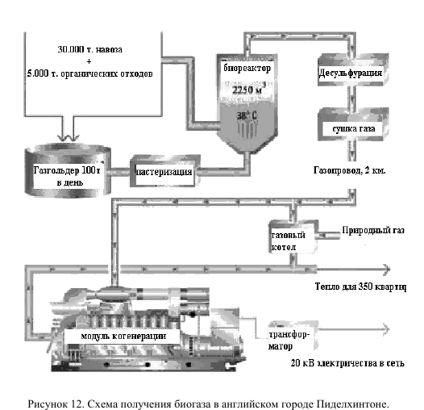
4.3 Адсорбция металлов микроорганизмами

Биогеотехнология металлов – это процессы извлечения металлов из руд, концентратов, горных пород и растворов вод воздействием микроорганизмов или продуктов их жизнедеятельности при нормальном давлении и физиологической температуре (от 5 до 90°С). Составными частями биогеотехнологии являются:
1) биогидрометаллургия, или бактериальное выщелачивание; 2) биосорбция металлов из растворов, 3) обогащение руд.
Важность применения биогеотехнологии металлов связана с исчерпаемостью доступных природных ресурсов минерального сырья и с необходимостью разработки сравнительно небогатых и трудноперерабатываемых месторождений. При этом биологические технологии не обезображивают поверхность Земли, не отравляют воздух и не загрязняют водоемы стоками в отличие от добычи ископаемых открытым способом, при котором значительное количество земельных
площадей разрушается. Биогеотехнологические методы, микробиологическая адсорбция и бактериальное выщелачивание, позволяют получить дополнительное количество цветных металлов за счет утилизации «хвостов» обогатительных фабрик, шламов и отходов металлургических производств, а также переработки так называемых забалансовых руд, извлечением из морской воды и стоков.
Применение биологических методов интенсифицирует процессы добычи минерального сырья, удешевляет их, при этом исключает необходимость применения трудоемких горных технологий; позволяет автоматизировать процесс.
Еще за тысячелетие до нашей эры римляне, финикийцы и люди иных ранних цивилизаций извлекали медь из рудничных вод. В средние века в Испании и Англии применяли процесс «выщелачивания» для получения меди из медьсодержащих минералов. Безусловно, древние горняки не могли предположить, что активным элементом данного процесса являются микроорганизмы.
В настоящее время процесс бактериального выщелачивания для получения меди достаточно широкого применяют повсеместно; меньшие масштабы имеет бактериальное выщелачивание урана. На основании многочисленных исследований принято считать бактериальное выщелачивание перспективным процессом для внедрения в горнодобывающую промышленность. В меньших масштабах применяется в горнодобывающей промышленности другой биотехнологический процесс – извлечение металлов из водных растворов. Это направление
обещает существенные перспективы, так как предполагает достаточно дешевые процессы очистки стоков от металлов и экономичное получение при этом сырья.
Несмотря на давность существования биотехнологических процессов извлечения металлов из руд и горных пород, только в 50-е гг. была доказана активная роль микроорганизмов в этом процессе. В 1947 г. в США Колмер и Хинкли выделили из шахтных дренажных вод микроорганизмы, окисляющие двухвалентное железо и восстанавливающие серу. Микроорганизмы были идентифицированы как Thiobacillus ferrooxydans. Вскоре было доказано, что эти железоокисляющие бактерии в процессе окисления переводят медь из руд-
ных минералов в раствор. Затем были выделены и описаны многие другие микроорганизмы, участвующие в процессах окисления сульфидных минералов.
Спустя несколько лет, в 1958 г., в США был зарегистрирован первый патент на получение металлов из концентратов с помощью железоокисляющих микроорганизмов.
Бактерии Thiobacillus ferrooxidans очень широко распространены в природе, они встречаются там, где имеют место процессы окисления железа или минералов. Они являются в настоящее время наиболее изученными. Помимо Thiobacillus ferrooxidans, широко известны также Leptospirillum ferrooxidans.
Первые окисляют сульфидный и сульфитный ионы, двухвалентное железо, сульфидные минералы меди, урана. Спириллы не окисляют сульфидную серу и сульфидные минералы, но эффективно окисляют двухвалентное железо в трехвалентное, а некоторые штаммы окисляют пирит. Сравнительно недавно выделены и описаны бактерии Sulfobacillus thermosulfidooxidans, Thiobacillus thiooxidans, T. acidophilus. Окислять S0, Fe2+ и сульфидные минералы способны также некоторые представители родов Sulfolobus и Acidianus. Среди этих микроорганизмов – мезофильные и умеренно термотолерантные формы, крайние ацидофилы и ацидотермофилы.
Для всех этих микроорганизмов процессы окисления неорганических субстратов являются источником энергии. Данные литотрофные организмы углерод используют в форме углекислоты, фиксация которой реализуется через восстановительный пентозофосфатный цикл Кальвина.
Несколько позднее было установлено, что нитрифицирующие бактерии способны выщелачивать марганец из карбонатных руд и разрушать алюмосиликаты. Среди микроорганизмов, окисляющих NH4+ → NO2–, это представители родов Nitrosomonas, Nitrosococcus, Nitrosospira, Nitrobacter, Nitrococcus и др.
Определенный интерес для биосорбции металлов из растворов представляют денитрифицирующие бактерии; наиболее активные среди них – представители родов Pseudomonas, Alcaligenes, Bacillus. Эти микроорганизмы, являясь факультативными анаэробами, используют в качестве акцептора электронов окислы азота (NO3–, NO2–, N2O) или кислород, а донорами электронов могут служить различные органические соединения, водород, восстановленные соединения серы.
Сульфатвосстанавливающие бактерии, которые используют в качестве доноров электронов молекулярный водород и органические соединения, в анаэробных условиях восстанавливают сульфаты, SO23– S2O23–, иногда S0
Оказалось, что некоторые гетеротрофные микроорганизмы способны разрушать горные породы в результате выделения органических продуктов обмена – органических кислот, полисахаридов; источником энергии и углерода для ор ганизмов служат различные органические вещества. Так, силикатные породы деструктурируют представители рода Bacillus в результате разрушения силоксанной связи Si-O-Si; активными деструкторами силикатов являются также грибы родов Aspergillus, Penicillum и др.
Все названные выщелачивающие бактерии переводят в ходе окисления металлы в раствор, но не по одному пути. Различают «прямые» и «непрямые» методы бактериального окисления металлов.
Процесс окисления железа и серы бактериями является прямым окислительным процессом:
4 FeSO4 + O2 + 2 H2SO4 → 2 Fe2(SO4)3 + 2 H2O,
S8 + 12 O2 + 8 H2O → 8 H2SO4.
В результате прямого бактериального окисления окисляются пирит:
4 FeS2 + 15 O2 + 2 H2O → 2 Fe2(SO4)3 + 2 H2SO4
и сфалерит:
ZnS + 2 O2 → ZnSO4.

Ион трехвалентного железа, образующийся в результате окисления бактериями двухвалентного железа, служит сильным окисляющим агентом, переводящим в раствор многие минералы, например халькоцит:
Cu2S + 2 Fe2(SO4)3 → 2 CuSO4 + 4 FeSO4 + S0
и уранит:
UO2 + Fe2(SO4)3 → UO2 SO4 + 2 FeSO4.

Выщелачивание, происходящее при участии иона Fe3+, который образуется в результате жизнедеятельности бактерий, называется непрямым окислением.
Часто в ходе непрямого окисления минералов образуется элементарная сера, которая может непосредственно окисляться бактериями до серной кислоты.
Бактериальное окисление сульфидинах минералов является сложным процессом, включающим адсорбцию микроорганизмов на поверхности минерала или горной породы, деструкцию кристаллической решетки, транспорт в клетку минеральных элементов и их внутриклеточное окисление. Этот процесс реализуется по законам электрохимической коррозии, поэтому зависит от состава, структуры и свойств породы. Прикрепляясь к поверхности минералов, бактерии увеличивают ее гидрофильность, при этом электродный потенциал породы (ЭП) снижается, а окислительно-восстановительный потенциал среды (Eh) воз-
растает. Чем выше разница между Eh среды и ЭП породы, тем быстрее протекают электрохимические реакции на катоде и аноде:
FeS2 + O2 + 4 H+ → Fe2+ + 2S0 + 2H2O.
катодная реакция анодная реакция
O2 + 4H+ + 4 e– → 2H2O;FeS2 → Fe2+ + 2S0 + 4e–.
При отсутствии бактерий Eh среды и ЭП пирита близки, поэтому окисления не происходит. Бактерии, прежде всего, окисляют минералы с более низким ЭП, то есть анодные минералы, находящиеся на самом низком энергетическом уровне.
При бактериальном окислении арсенопирита (пример непрямого окисления сульфидного минерала) происходит следующее (рис. 13). В диффузионном слое на поверхности минерала происходят реакции:
анодная реакция катодная реакция
FeAsS →Fe2+ + As3+ + S°+7e–;3.5 O2 + 14 H+ + 7 e– → 7 H2O.
Бактерии окисляют Fe2+ и S0 до конечных продуктов:
4Fe2+ + O2 + H+ б ак терии→ 4 Fe3+ + 2 H2О,
G = –74.4 кДж моль –1.
S0 + 4 H2
O бак терии→ SO42– + 8 H+ + 6 e–.
Окисление ионов двухвалентного железа и серы до конечных продуктов происходит непосредственно в диффузионном слое, что способствует быстрому взаимодействию иона трехвалентного железа с минералами:
FeAsS + Fe2 (SO4)3 + 1.5 H2O + 0.75 O2 → 3 FeSO4 + S0 + H3AsO3
и серой:
S0 + 6 Fe3+ + 4 H2O → 6 Fe2+ + SO42– + 8 H+.
Механизмы бактериального окисления продуктов электрохимических реакций (Fe2+, S2–, S0) пока не считаются выясненными. Более изученным является вопрос о механизме окисления железа. Полагают, что при бактериальном окислении Fe2+ оно поступает в периплазматическое пространство. Электроны акцептируются медьсодержащим белком рустицианином и переносятся через мембрану по цитохромной цепи. Перенос двух электронов обеспечивает возникновение на мембране потенциала в 120 мВ, а двух протонов – 210 мВ. Суммарный потенциал в 330 мВ достаточен для образования молекулы АТФ. Вторая часть реакции окисления железа, приводящая к образованию воды, реализуется на внутренней стороне цитоплазматической мембраны и в цитоплазме.
Четких представлений по механизму окисления сульфидной серы пока нет.
Возможно, медьсодержащий белок является первичным акцептором сульфида, поступающего в периплазму; а далее процесс идет с участием цепи переноса электронов. Есть данные о том, что элементная сера окисляется железоокисляющими бактериями до серной кислоты по реакции:
S0 ромбическая → S0b → SO32– → SO42–, где S0
Сульфидные минералы эффективно окисляются бактериями при следующих условиях: микроорганизмы должны быть адаптированными к условиям конкретной породы, их концентрация в среде должна быть достаточно высокой (1–5 г/л). Выщелачивание проходит активнее, если руда предварительно тонко b – редкий тип серы, напоминающий b модификацию селена.
Сера в коллоидном состоянии поступает в периплазматическое пространство клетки и, возможно, окисляется на поверхности цитоплазматической мембраны и во внутриклеточной мембранной системе. Механизм генерирования АТФ при этом, возможно, аналогичен процессу при окислении двухвалентного железа
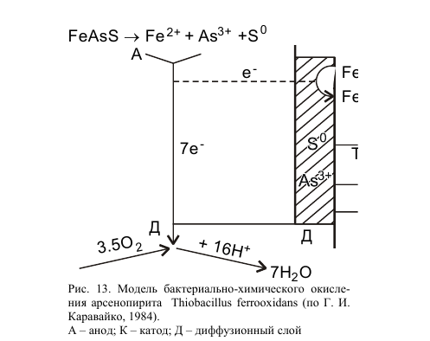
измельчена до частиц, размером около 40 мкм, (обычно пульпы содержат твердого вещества до 20 %) при непрерывном перемешивании и аэрации, а также стабилизации рН и температуры среды на уровне, оптимальном для применяемых микроорганизмов.
Бактериальное выщелачивание, называемое также биогидрометаллургией или биоэкстрактивной металлургией, в промышленных масштабах довольно широко применяют для перевода меди и урана в растворимую форму. Существует несколько способов проведения бактериального выщелачивания металлов.
Все они основаны на стимуляции роста железоокисляющих бактерий, способных окислять двухвалентное железо и серу. Эти методы весьма экономичны и чисты в экологическом плане; отличаются достаточной простотой и способны к самоподдерживанию благодаря образованию агента-растворителя металлов в виде раствора Fe3+
Поверхностное выщелачивание куч и отвалов, в основном, сводится к извлечению металлов из отходов горнодобывающей промышленности побочных бедных руд, переработка которых обычными способами не экономична.
Все полученные при бактериальном выщелачивании продукты реакции находятся в растворах, которые легко можно нейтрализовать;
какие-либо вредные побочные газообразные продукты отсутствуют; процесс не зависит от масштабов его проведения.
К трудностям реализации биологических методов относится необходимость поддержания активной микробной культуры в строго контролируемых и заданных условиях, низкие в сравнение с химическими процессами скорости реакций, взаимосвязанность процессов выщелачивания со скоростями роста микроорганизмов.
Методы поверхностного выщелачивания куч и отвалов, применяемые в настоящее время, мало чем отличаются от процесса, который использовали в XVIII веке в Испании на месторождении Рио-Тинто для извлечения меди из руд выветрившейся породы. Этот метод применяют обычно при извлечении меди из пород с низким ее содержанием (менее 0.4 % по весу). Такие отвалы накапливаются в больших количествах при крупномасштабной открытой разработке руды и могут занимать огромные площади и достигать в высоту нескольких сот метров. Самый большой отвал Бингхэм-Каньон находится в Америке и вмещает около 3,6*10⁸ тт породы.
Выщелачивание куч несколько отличается от выщелачивания отвалов. Кучи содержат повышенное по сравнению с отвалами содержание металла, извлечение которого в принципе возможно за достаточно короткий срок – несколько месяцев. В то же время выщелачивание отвалов может длиться годами. В кучах и отвалах измельченная руда уложена на наклонное водонепроницаемое основание. Поверхности куч и отвалов орошаются выщелачивающей жидкостью, представляющей собой слабый раствор кислоты и ионов трехвалентного железа. Сбор раствора с извлеченным металлом, профильтровавшегося через слой породы, собирают снизу. Поскольку при выщелачивании отвалов в среде, как правило, развиваются природные микроорганизмы, засева не производят. Кислая среда и наличие кислорода способствует повышению каталитической активности Thiobacillus ferrooxidans. Выщелачивающая жидкость с помощью насосов подается наверх кучи руды, распыляется по ее поверхности и затем, самотеком стекая вниз, фильтруется через нее. Обогащенные металлом растворы, стекающие из отвалов и куч, направляются в специальные пруды и водоемы для сбора и извлечения металла. Извлечение проводят методом простого осаждения или электролизом, а также более сложными методами. Отработанные
выщелачивающие растворы, содержащие в основном растворенное железо, регенерируются в окислительных прудах и вновь подаются в отвалы. Типичная схема бактериального выщелачивания меди из куч и отвалов представлена на рис. 14.
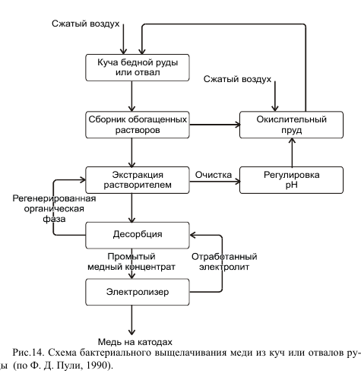
Скорость извлечения металла при промышленном выщелачивании куч и отвалов зависит от многих факторов – активности культуры, качества руды и степени ее дисперсности, скорости фильтрации выщелачивающего раствора, аэрации. Так, при введении сжатого воздуха в толщу выщелачиваемой медной руды скорость извлечения меди возрастает на 25 %.
Применяемое, например, в штате Нью-Мексико (США) выщелачивание отвалов дает суточную добычу меди около 45–50 т; себестоимость меди, получаемой таким способом, в 1.5–2.0 раза ниже, по сравнению с обычными методами гидро- и пирометаллургии. В целом в США 15 % меди получают в процессах бактериального выщелачивания куч и отвалов.
Существенно реже микроорганизмы применяют для выщелачивания в промышленных масштабах урана. Для этого порода или руда должны быть богаты сульфидными минералами и не слишком интенсивно поглощать кислород. В восточных районах Канады подземное бактериальное выщелачивание применяют для извлечения остаточного урана на выработанных площадках для этого стенки и крыши забоев промывают подкисленной водой. Развивающиеся
естественные железобактерии Thiobacillus ferrooxidans окисляют двухвалентное железо до трехвалентного, которое окисляет четырехвалентный уран до шестивалентного, переводя его в раствор:
UO2 + Fe2(SO4)3 → UO2SO4 + 2 FeSO4.
Возможно также прямое окисление урана бактериями:
2 UO2 + O2 + 2 H2SO4 → 2 UO2SO4 + 2 H20
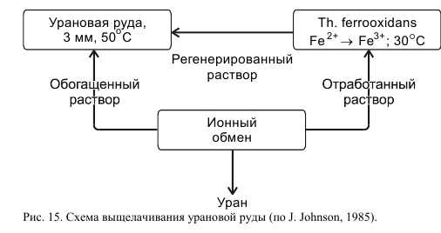
Спустя 3–4 месяца забои снова промывают. Промывные воды, содержащие уран, собирают; уран извлекают растворителями либо с помощью ионного обмена. Схема добычи урана, обеспечивающая степень его извлечения до 90 %, дана на рис. 15.
Возможно применение бактериального выщелачивания в качестве первичной технологии для получения урана, – технология in situ. При этом рудное тело разрушают взрывом для увеличения проницаемости и поверхностной площади. Через скважины руда инжектируется слабым раствором серной кислоты и насыщается воздухом, через них же возможен отвод рудничных вод с извлеченным ураном. Преимуществом данного метода является его независимость от погодных условий, при этом также не обезображивается поверхность месторождения и не остаются груды отвалов. Однако процесс выщелачивания in situ более трудоемкий процесс по сравнению с поверхностным выщелачиванием.
Чтобы контролировать течение процесса и состояние микроорганизмов приходится создавать специальные инженерные схемы, так как в условиях глубинных залеганий пластов из-за высокого давления, гипербарии кислорода и пр. возможно изменение физиологического состояния железоокисляющих бактерий и как следствие – нарушение технологического цикла.
Наиболее сложным является процесс бактериального выщелачивания в ап-
паратах – так называемое чановое выщелачивание. Этот тип выщелачивания применяют в горнорудной промышленности для извлечения урана, золота, серебра, меди и других металлов из окисных руд или упорных сульфидных концентратов.
Обычное производство большинства металлов на начальной стадии предусматривает концентрирование металлосодержащего минерала из руды. В концентратах содержание металлов может на порядок превосходить их концентрации в исходных рудах и породах. Бактериальное выщелачивание сульфидных концентратов имеет несомненные достоинства, так как может быть реализовано непосредственно в месте получения концентрата в районе разрабатываемого месторождения без больших и дорогостоящих затрат на транспортировку. Однако лимитирующим моментом бактериального выщелачивания являются довольно низкие скорости протекания этих процессов, а также неполная растворимость некоторых металлов.
Работами последних лет показано, что экономически выгодно получать медь из халькопиритного концентрата, так как скорость выщелачивания может достигнуть до 700 мг/л⋅ч, образуемый при этом выщелачивающий раствор содержит 30–50 г/л меди. Разработаны бактериальные технологии получения цинка, меди и кадмия из смешанных сульфидных концентратов с 94 % степенью экстракции названных металлов.
Чановое выщелачивание упорных сульфидных концентратов проводят в проточном режиме в серии последовательно соединенных аппаратах большого объема (30Ч50Ч6 м) с перемешиванием, аэрацией при стабилизации рН, температуры и концентрации микроорганизмов в пульпе (рис. 16.). Перед загрузкой в аппараты концентраты измельчают и смешивают со слабым раствором серной кислоты.
На ход процесса влияют многие параметры: рН, температура, скорость протока пульпы, а также плотность пульпы и размер частиц концентрата. Важным моментом чанового выщелачивания является наличие систем, контролирующих и стабилизирующих многие из перечисленных параметров. Результатом этого является эффективное протекание процесса. Схема чанового выщелачивания сульфидных концентратов замкнутая. Оборотные воды после регенерации ис-пользуются в качестве питательной среды для бактерий и выщелачивающего раствора.
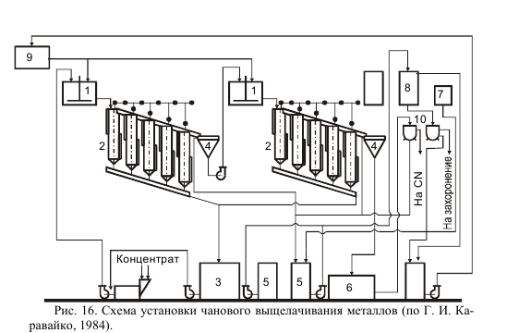
1 – контактный чан, 2 – пачук, 3 – чан для сбора оборотных растворов, 4 – обезвоживающий конус, 5 – чан для сбора остатка после выщелачивания, 6 – отстойник конечного продукта, 7 – подача известкового молока, 8 – чан-отстойник, 9 – чан для сбора оборотных растворов, 10 – нутч-фильтр.
Определенную проблему при чановом выщелачивании представляет обес-
печение процесса инокулятом. При чановом выщелачивании работают с плотными пульпами при концентрации клеток в культуре до 1.0–1.5 г/л АСБ. Для получения активной микробной культуры существует несколько способов.
Наиболее эффективен способ культивирования железоокисляющих бактерий в проточном электрохимическом культиваторе сопряженно с электровосстановлением субстрата. В процессе роста микроорганизмы окисляют двухвалентное железо до трехвалентного, а в ходе электрохимических превращений железо восстанавливается до двухвалентного и снова служит субстратом для микроорганизмов:

В промышленных масштабах чановое выщелачивание применяется при переработке комплексных медно-цинковых концентратов.
Оловосодержащие концентраты включают пирит, халькопирит, арсенопирит и оловянные минералы в виде окислов олова. Из этого комплекса минералов бактерии окисляют, прежде всего, низкопотенциальный арсенопирит (FeAsS). Мышьяк представляет собой вредную примесь и чрезвычайно затрудняет извлечение олова или золота из таких концентратов. Селективное бактериальное выщелачивание мышьяка позволяет получить оловянный и медный концентраты.
Этот подход также делает перерабытываемыми трудно доступные золотосодержащие концентраты, содержащие пирит и арсенопирит. Золото в таких концентратах тонко вкраплено в кристаллическую решетку и извлечь его методом цианирования можно только после вскрытия или разрушения кристаллической решетки. Пирометаллургический обжиг таких мышьяково-содержащих концентратов сильно загрязняет окру-
жающую среду вредными арсинами (AsH3) и дает низкую степень извлечения благородных металлов, поэтому мало пригоден.
Применение бактериального выщелачивания позволяет в экологически безопасном процессе селективно извлечь мышьяк из концентратов и перевести его в раствор. После извлечение мышьяка из таких концентратов удается извлечь методом цианирования до 90 % золота и серебра.

